1. [SELECT](http://localhost/phpmyadmin/url.php?url=https://dev.mysql.com/doc/refman/8.0/en/select.html) * FROM anggota WHERE username!='admin';

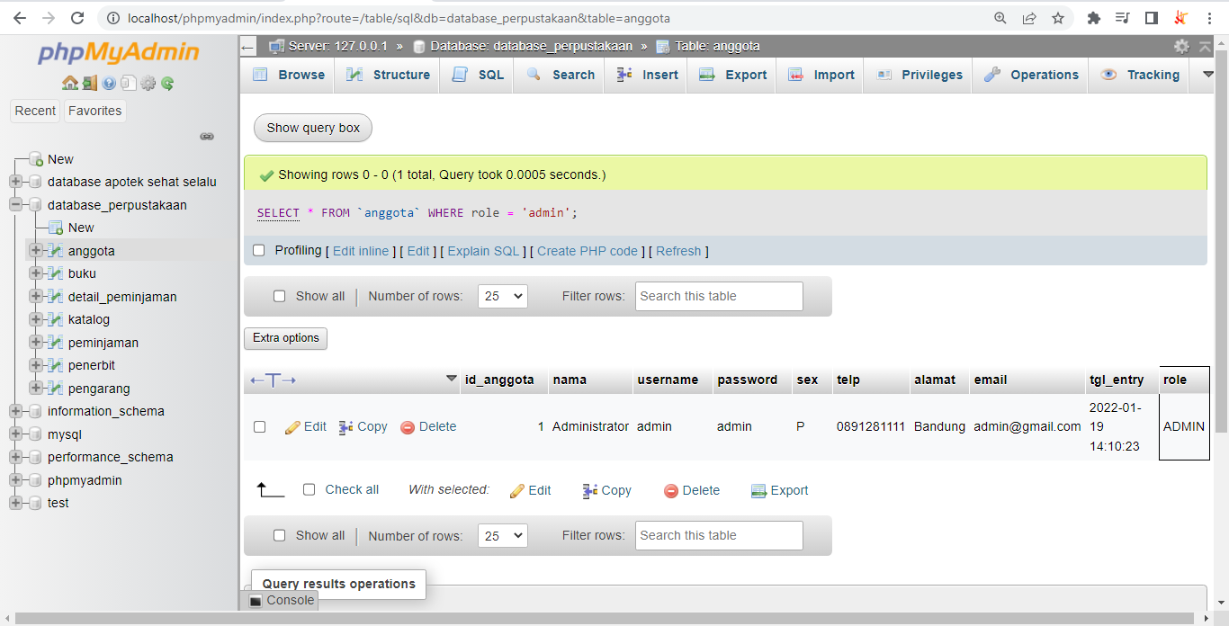

1. [SELECT](http://localhost/phpmyadmin/url.php?url=https://dev.mysql.com/doc/refman/8.0/en/select.html) * FROM `anggota` WHERE [NOT](http://localhost/phpmyadmin/url.php?url=https://dev.mysql.com/doc/refman/8.0/en/logical-operators.html%23operator_not) role = 'admin';

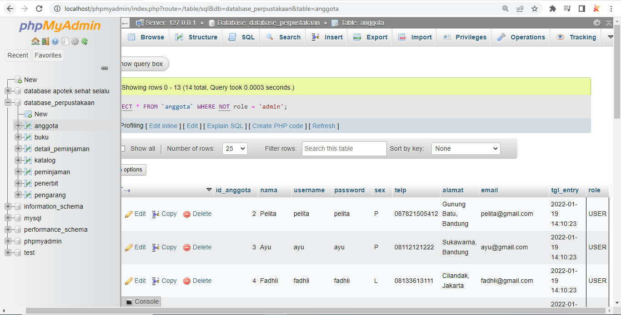

1. [SELECT](http://localhost/phpmyadmin/url.php?url=https://dev.mysql.com/doc/refman/8.0/en/select.html) anggota.id_anggota, anggota.nama, peminjaman.id_pinjam FROM `anggota` [LEFT](http://localhost/phpmyadmin/url.php?url=https://dev.mysql.com/doc/refman/8.0/en/string-functions.html%23function_left) JOIN peminjaman ON anggota.id_anggota = peminjaman.id_anggota WHERE peminjaman.id_pinjam [is](http://localhost/phpmyadmin/url.php?url=https://dev.mysql.com/doc/refman/8.0/en/comparison-operators.html%23operator_is) null;

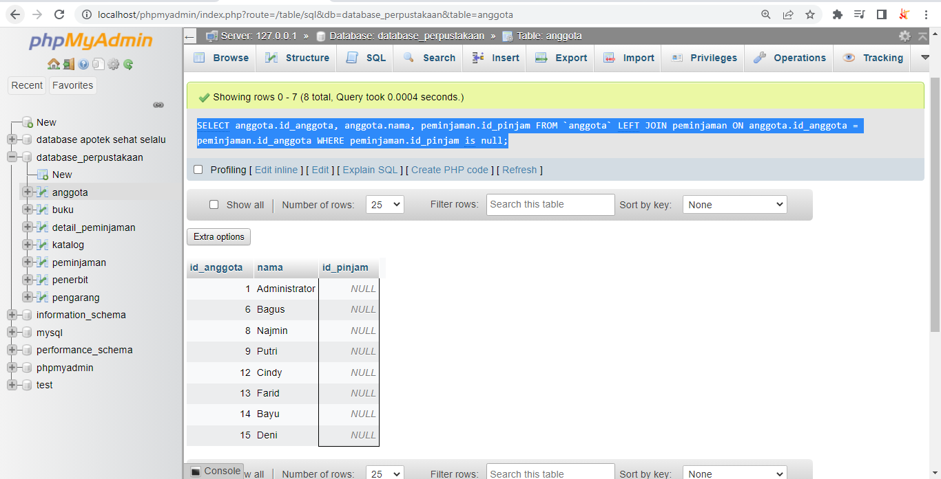

1. [SELECT](http://localhost/phpmyadmin/url.php?url=https://dev.mysql.com/doc/refman/8.0/en/select.html) anggota.id_anggota, anggota.nama, anggota.telp, peminjaman.id_pinjam FROM `anggota` [LEFT](http://localhost/phpmyadmin/url.php?url=https://dev.mysql.com/doc/refman/8.0/en/string-functions.html%23function_left) JOIN peminjaman ON anggota.id_anggota = peminjaman.id_anggota WHERE peminjaman.id_pinjam [is](http://localhost/phpmyadmin/url.php?url=https://dev.mysql.com/doc/refman/8.0/en/comparison-operators.html%23operator_is) [NOT](http://localhost/phpmyadmin/url.php?url=https://dev.mysql.com/doc/refman/8.0/en/logical-operators.html%23operator_not) null;

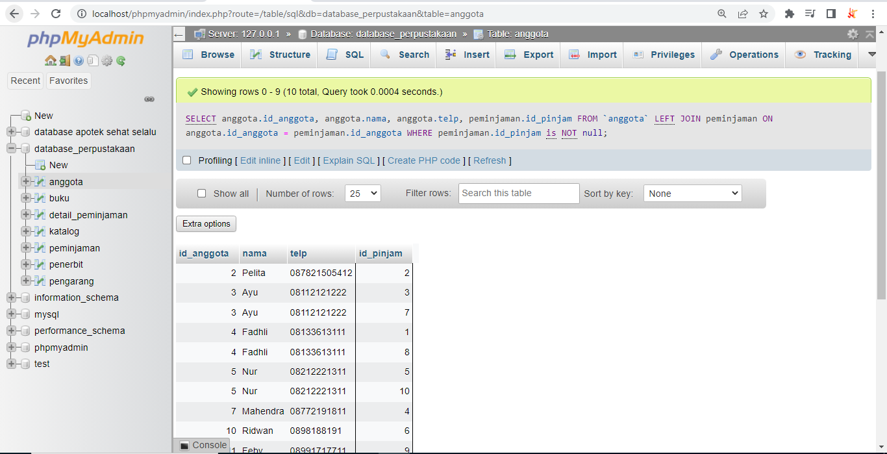

1. [SELECT](http://localhost/phpmyadmin/url.php?url=https://dev.mysql.com/doc/refman/8.0/en/select.html) anggota.id_anggota, anggota.nama, anggota.telp FROM anggota WHERE id_anggota [IN](http://localhost/phpmyadmin/url.php?url=https://dev.mysql.com/doc/refman/8.0/en/comparison-operators.html%23function_in) ( [SELECT](http://localhost/phpmyadmin/url.php?url=https://dev.mysql.com/doc/refman/8.0/en/select.html) id_anggota FROM peminjaman GROUP BY id_anggota HAVING [COUNT](http://localhost/phpmyadmin/url.php?url=https://dev.mysql.com/doc/refman/8.0/en/aggregate-functions.html%23function_count)(id_anggota) > 1 );

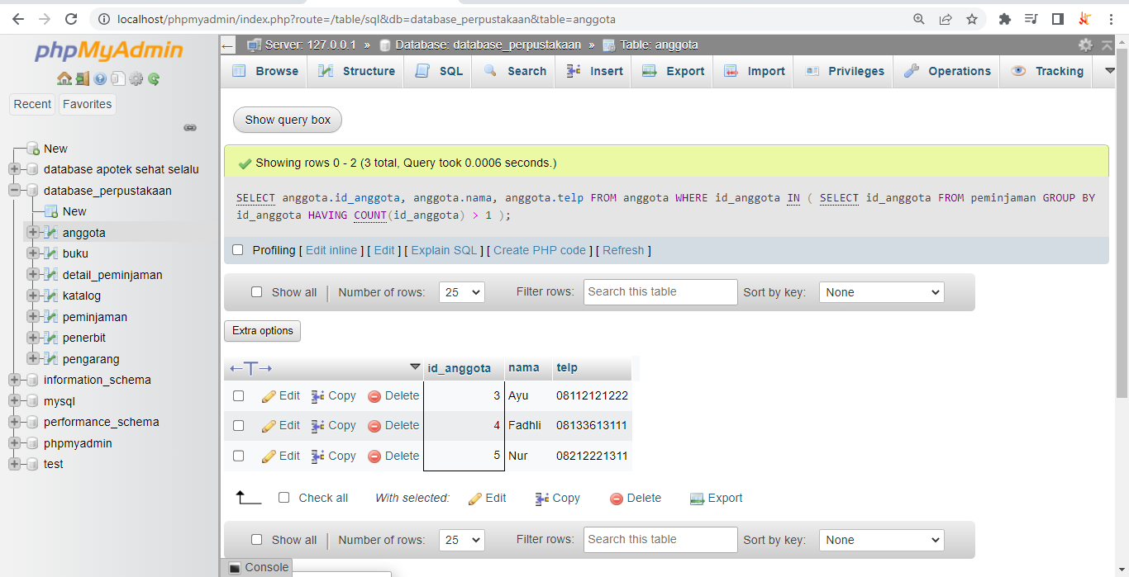

1. [SELECT](http://localhost/phpmyadmin/url.php?url=https://dev.mysql.com/doc/refman/8.0/en/select.html) anggota.nama,anggota.telp,peminjaman.tgl_pinjam,peminjaman.tgl_kembali FROM anggota JOIN peminjaman ON peminjaman.id_anggota = anggota.id_anggota;

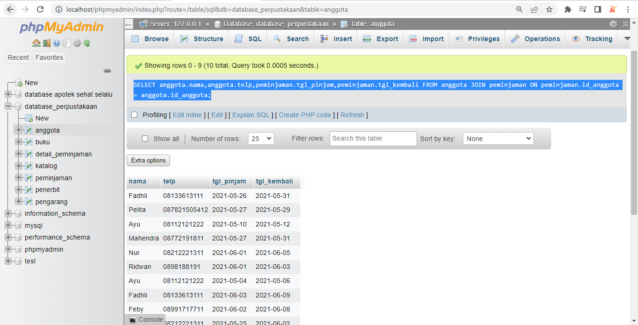

1. [SELECT](http://localhost/phpmyadmin/url.php?url=https://dev.mysql.com/doc/refman/8.0/en/select.html) anggota.nama,anggota.telp,peminjaman.tgl_pinjam,peminjaman.tgl_kembali FROM anggota JOIN peminjaman ON peminjaman.id_anggota = anggota.id_anggota WHERE MONTH(peminjaman.tgl_kembali)='06';

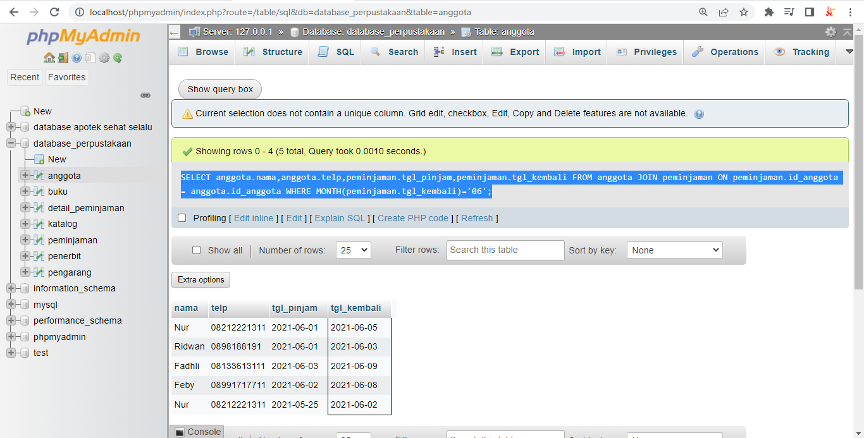

1. 

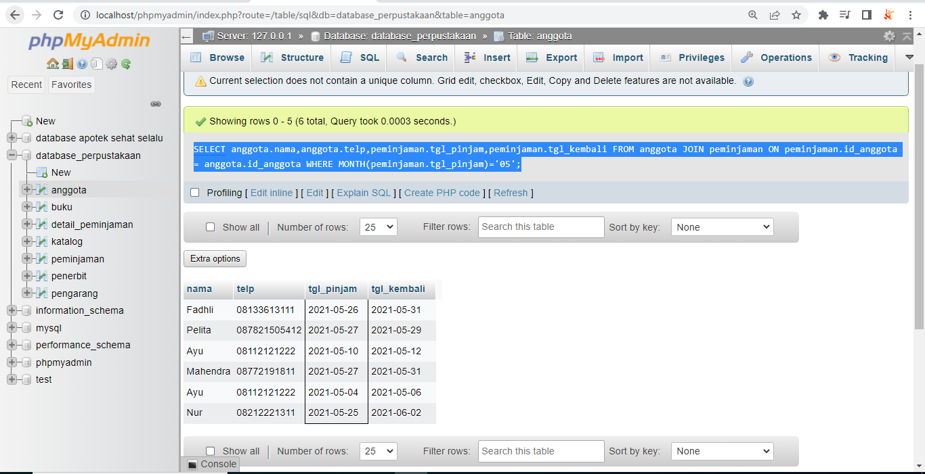

1. [SELECT](http://localhost/phpmyadmin/url.php?url=https://dev.mysql.com/doc/refman/8.0/en/select.html) anggota.nama,anggota.telp,peminjaman.tgl_pinjam,peminjaman.tgl_kembali FROM anggota JOIN peminjaman ON peminjaman.id_anggota = anggota.id_anggota WHERE MONTH(peminjaman.tgl_pinjam)='06' [AND](http://localhost/phpmyadmin/url.php?url=https://dev.mysql.com/doc/refman/8.0/en/logical-operators.html%23operator_and) MONTH(peminjaman.tgl_kembali)='06';

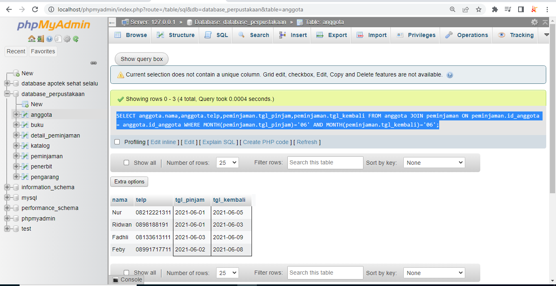

1. [SELECT](http://localhost/phpmyadmin/url.php?url=https://dev.mysql.com/doc/refman/8.0/en/select.html) anggota.nama,anggota.telp,anggota.alamat,peminjaman.tgl_pinjam,peminjaman.tgl_kembali FROM anggota JOIN peminjaman ON peminjaman.id_anggota = anggota.id_anggota WHERE alamat [LIKE](http://localhost/phpmyadmin/url.php?url=https://dev.mysql.com/doc/refman/8.0/en/string-comparison-functions.html%23operator_like)'%bandung%';

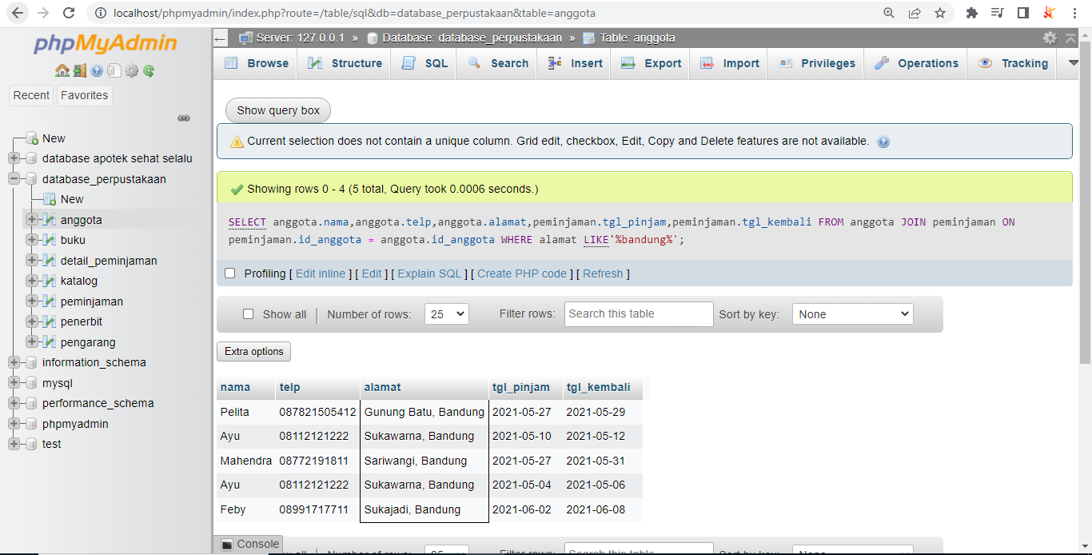

1. [SELECT](http://localhost/phpmyadmin/url.php?url=https://dev.mysql.com/doc/refman/8.0/en/select.html) anggota.nama,anggota.telp,anggota.alamat,anggota.sex,peminjaman.tgl_pinjam,peminjaman.tgl_kembali FROM anggota JOIN peminjaman ON peminjaman.id_anggota = anggota.id_anggota WHERE alamat [LIKE](http://localhost/phpmyadmin/url.php?url=https://dev.mysql.com/doc/refman/8.0/en/string-comparison-functions.html%23operator_like)'%bandung%' [and](http://localhost/phpmyadmin/url.php?url=https://dev.mysql.com/doc/refman/8.0/en/logical-operators.html%23operator_and) anggota.sex [LIKE](http://localhost/phpmyadmin/url.php?url=https://dev.mysql.com/doc/refman/8.0/en/string-comparison-functions.html%23operator_like)'%P%';

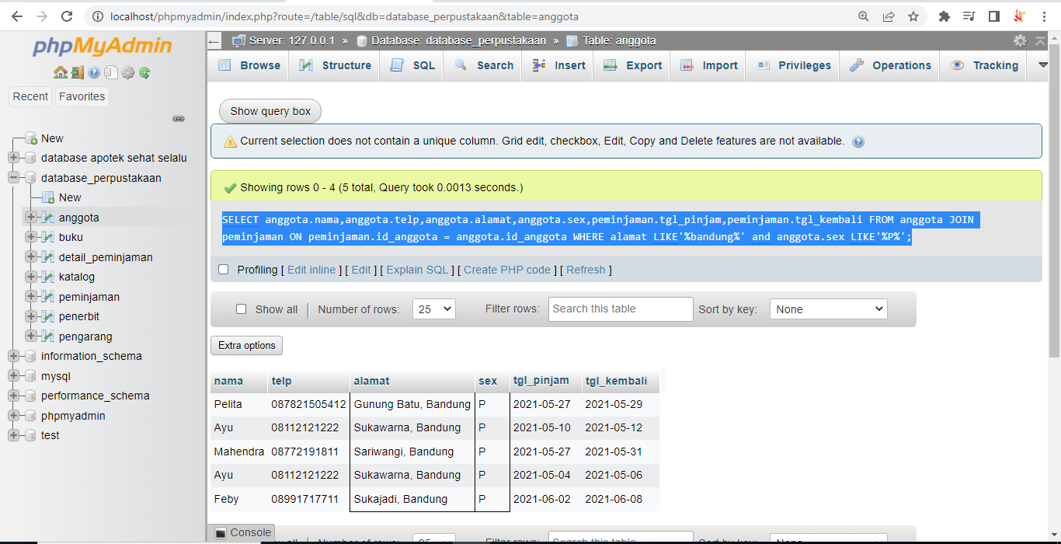

1. [SELECT](http://localhost/phpmyadmin/url.php?url=https://dev.mysql.com/doc/refman/8.0/en/select.html) anggota.nama,anggota.telp,anggota.alamat,peminjaman.tgl_pinjam,peminjaman.tgl_kembali,buku.isbn,detail_peminjaman.qty FROM anggota JOIN peminjaman ON peminjaman.id_anggota = anggota.id_anggota JOIN detail_peminjaman ON detail_peminjaman.id_pinjam=peminjaman.id_pinjam JOIN buku ON buku.isbn=detail_peminjaman.isbn WHERE detail_peminjaman.qty>1;

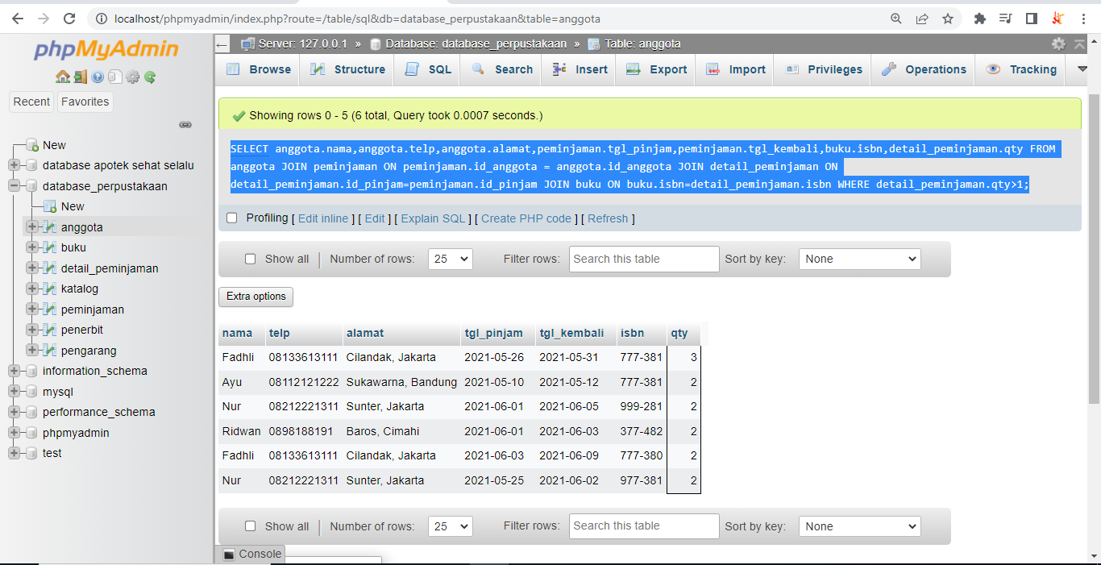

1. [SELECT](http://localhost/phpmyadmin/url.php?url=https://dev.mysql.com/doc/refman/8.0/en/select.html) anggota.id_anggota, anggota.nama, anggota.telp, anggota.alamat, peminjaman.tgl_pinjam, peminjaman.tgl_kembali,detail_peminjaman.isbn,detail_peminjaman.qty, buku.judul, buku.harga_pinjam, detail_peminjaman.qty * buku.harga_pinjam as total_harga FROM `peminjaman` JOIN anggota on peminjaman.id_anggota = anggota.id_anggota JOIN detail_peminjaman on peminjaman.id_pinjam = detail_peminjaman.id_pinjam JOIN buku on detail_peminjaman.isbn = buku.isbn;

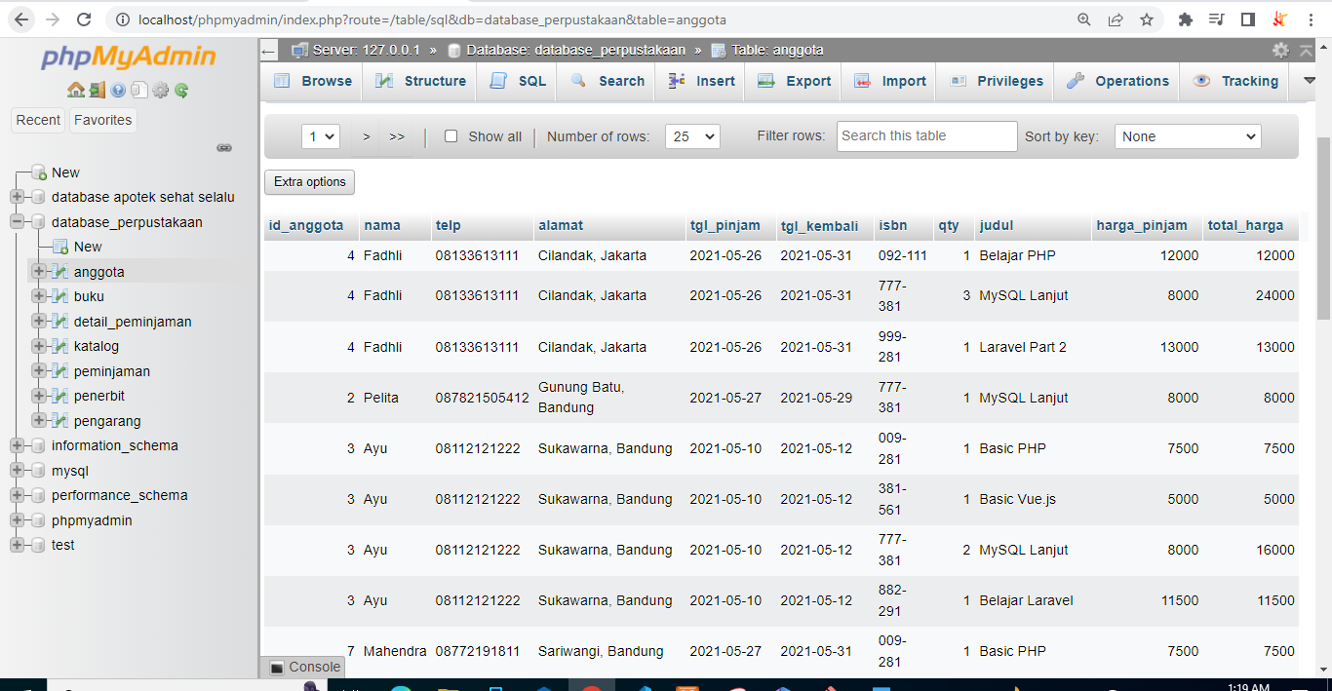

1. [SELECT](http://localhost/phpmyadmin/url.php?url=https://dev.mysql.com/doc/refman/8.0/en/select.html) anggota.nama, anggota.telp, anggota.alamat, peminjaman.tgl_pinjam, peminjaman.tgl_kembali,detail_peminjaman.isbn,detail_peminjaman.qty, buku.judul, penerbit.nama_penerbit, pengarang.nama_pengarang, katalog.nama FROM `peminjaman` JOIN anggota on peminjaman.id_anggota = anggota.id_anggota JOIN detail_peminjaman on peminjaman.id_pinjam = detail_peminjaman.id_pinjam JOIN buku on detail_peminjaman.isbn = buku.isbn JOIN penerbit on buku.id_penerbit = penerbit.id_penerbit JOIN pengarang on buku.id_pengarang = pengarang.id_pengarang JOIN katalog on buku.id_katalog = katalog.id_katalog;

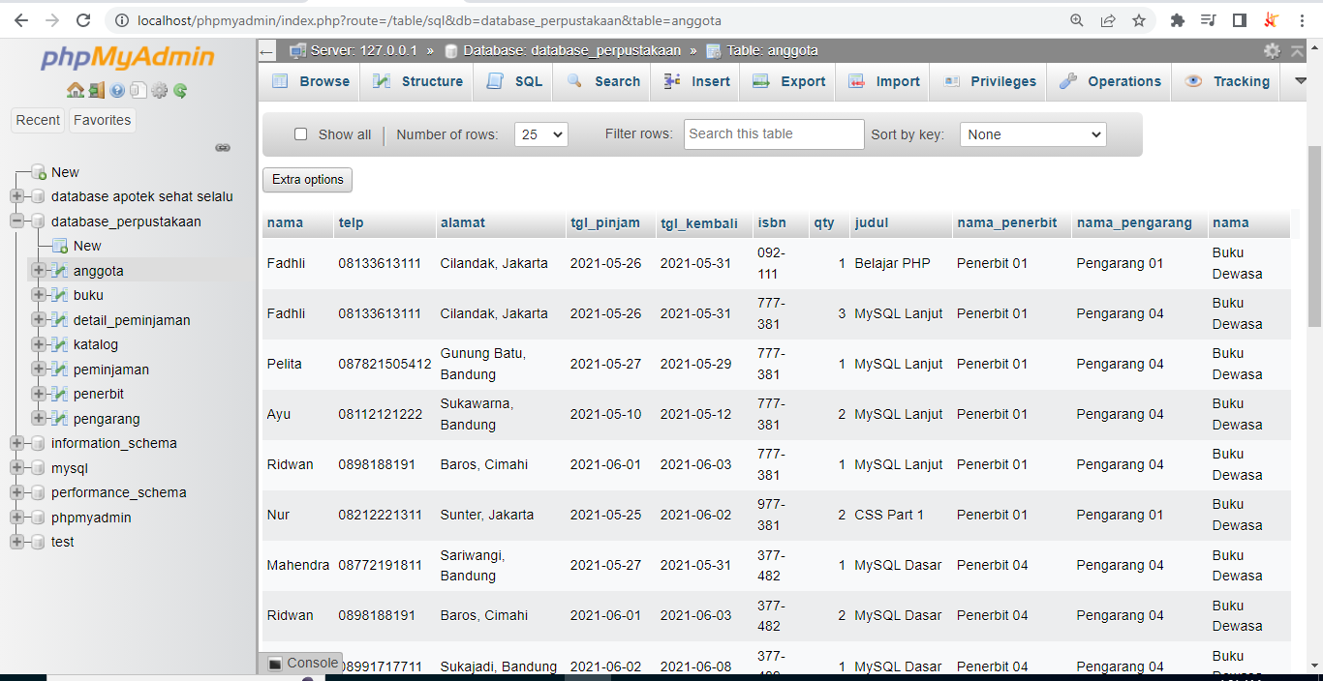

1. [SELECT](http://localhost/phpmyadmin/url.php?url=https://dev.mysql.com/doc/refman/8.0/en/select.html) * , buku.judul FROM `katalog` JOIN buku ON katalog.id_katalog = buku.id_katalog;

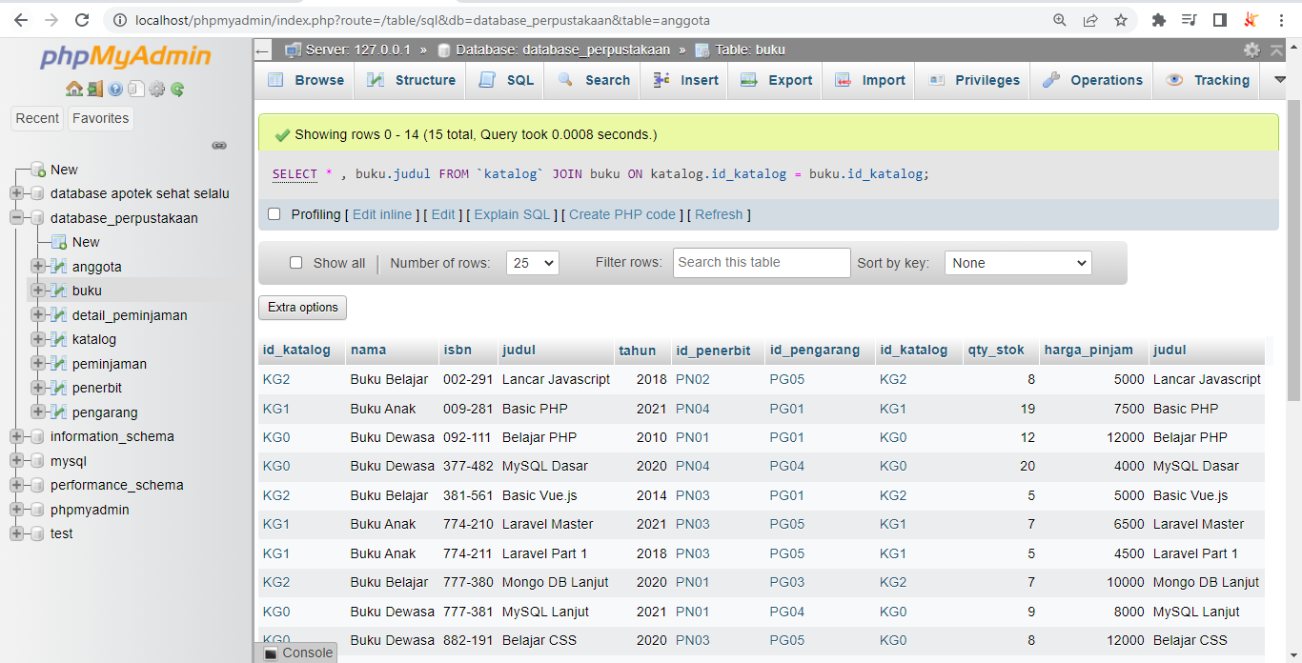

1. [SELECT](http://localhost/phpmyadmin/url.php?url=https://dev.mysql.com/doc/refman/8.0/en/select.html) *, penerbit.nama_penerbit FROM `buku` [LEFT](http://localhost/phpmyadmin/url.php?url=https://dev.mysql.com/doc/refman/8.0/en/string-functions.html%23function_left) JOIN penerbit ON buku.id_penerbit = penerbit.id_penerbit;

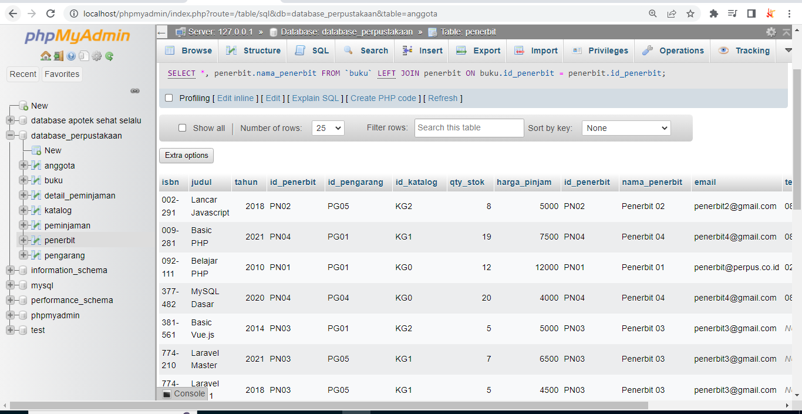

1. [SELECT](http://localhost/phpmyadmin/url.php?url=https://dev.mysql.com/doc/refman/8.0/en/select.html) id_pengarang, [COUNT](http://localhost/phpmyadmin/url.php?url=https://dev.mysql.com/doc/refman/8.0/en/aggregate-functions.html%23function_count)(id_pengarang) FROM `buku` WHERE id_pengarang = 'PG05' GROUP BY id_pengarang;

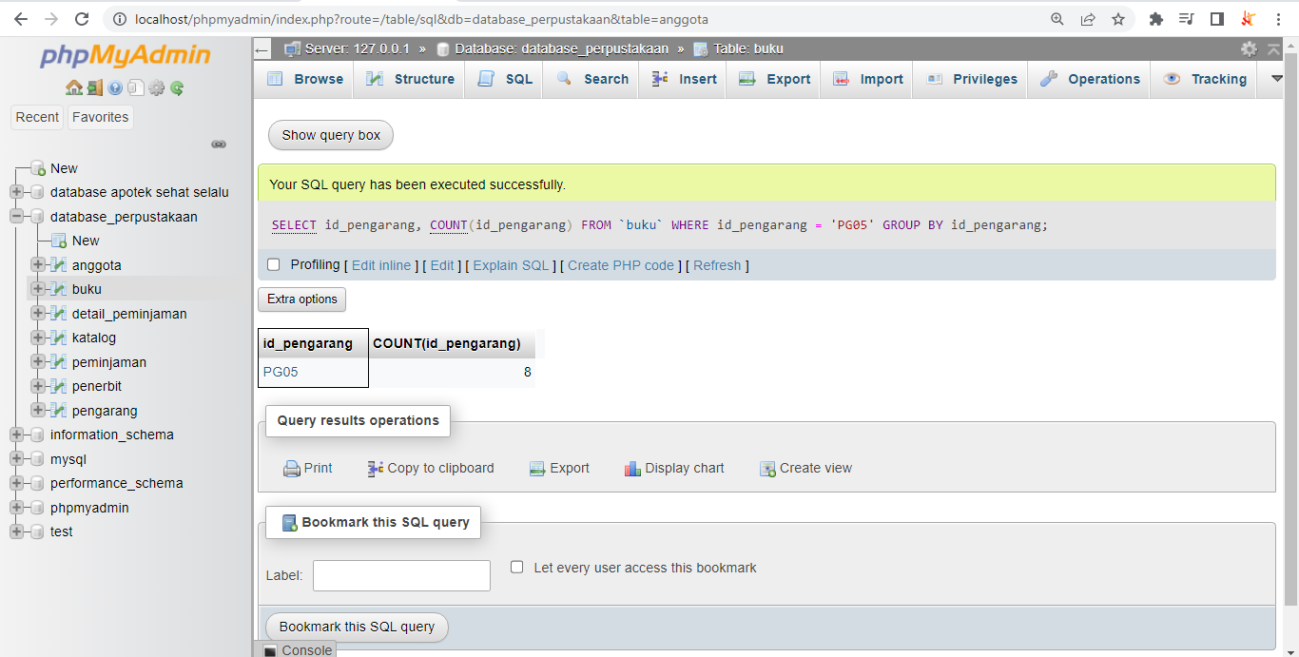

1. [SELECT](http://localhost/phpmyadmin/url.php?url=https://dev.mysql.com/doc/refman/8.0/en/select.html) * FROM `buku` WHERE harga_pinjam>10000;

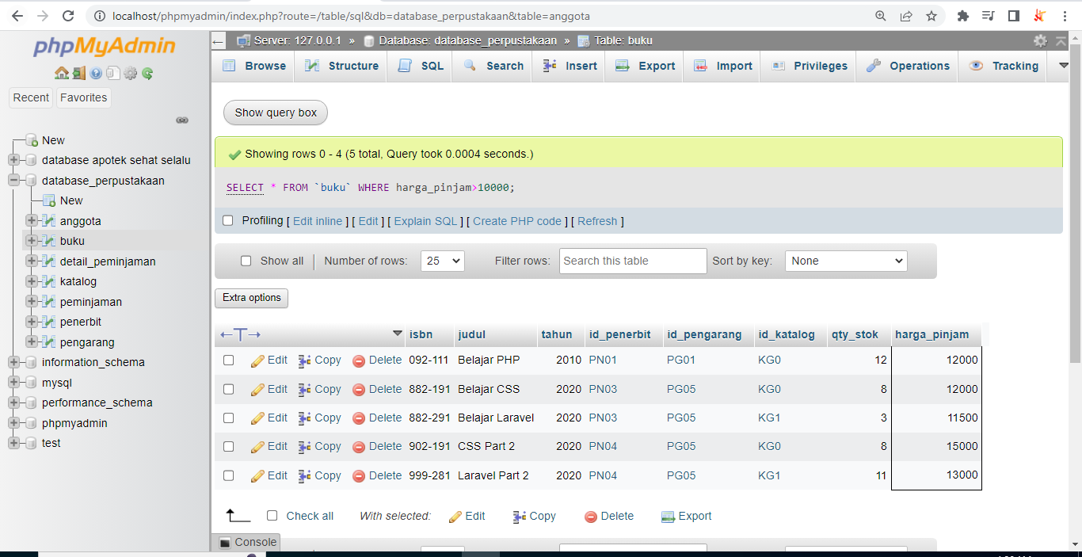

1. [SELECT](http://localhost/phpmyadmin/url.php?url=https://dev.mysql.com/doc/refman/8.0/en/select.html) penerbit.nama_penerbit, buku.* FROM `buku` JOIN penerbit on buku.id_penerbit = penerbit.id_penerbit WHERE penerbit.nama_penerbit = 'Penerbit 01' [AND](http://localhost/phpmyadmin/url.php?url=https://dev.mysql.com/doc/refman/8.0/en/logical-operators.html%23operator_and) qty_stok>10;

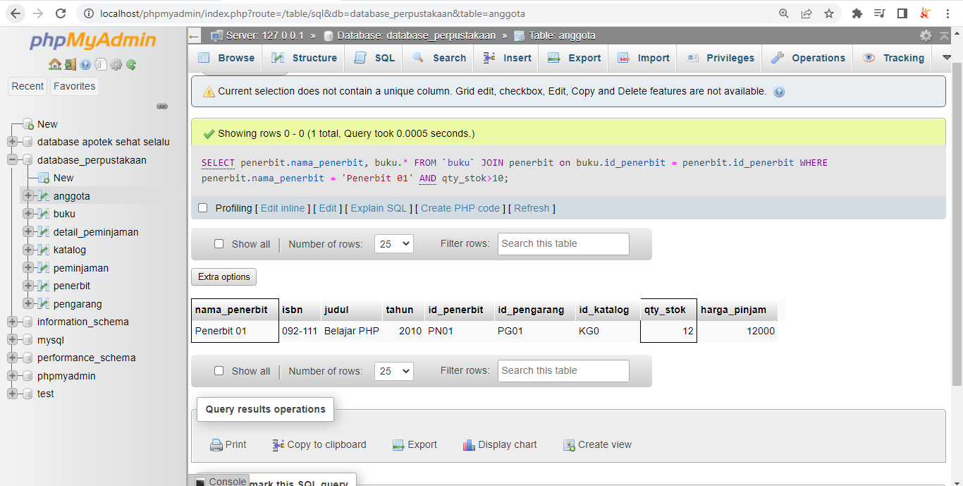

1. [SELECT](http://localhost/phpmyadmin/url.php?url=https://dev.mysql.com/doc/refman/8.0/en/select.html) * FROM `anggota` WHERE MONTH(tgl_entry) = '06';

